**第七单元提升练习**

一、字词乐园。(40分)

1.给加点的字选择正确的读音,画“√”。(5分)

丢东西(diū　qù)　检查(jǎn　jiǎn)

迟到(chí　chǐ)　叹气(tàn　yòu)

鬼脸(guǐ　tù)

2.看拼音,写词语。(24分)

fēi cháng lái wǎng yǐ jīng

( ) ( ) ( )

zhōng diǎn zuò xià ràng kāi

( ) ( ) ( )

3.画掉不正确的字。(5分)

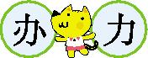法 　东西 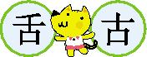头

西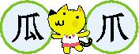 回走

4.选择合适的动词填空。(6分)

掰 扛 扔 摘 捧 抱

(　　)皮球　　　(　　)着桃子

(　　)着西瓜　　(　　)玉米

(　　)着玉米　　(　　)桃子

二、句子列车。(6分)

1.小猴子只好空着手回家了。(用加点的词语写一句话)

2.我们的学校真漂亮啊!(改成陈述句)

三、按原文填空。(4分)

1.敏而好学, 。

2.读书百遍, 。

四、口语交际。(5分)

学校发出了这样一个通知:明天早上八点,请参加运动会入场式的各班同学,在教学楼门前集合。请你说一说这个通知的时间、地点、人物分别是什么。

五、阅读天地。(30分)

(一)课内阅读。(15分)

他等了一会儿,才走过十字路口。他向停在车站的公共汽车跑去,眼看就要到了,车子开了。他又叹了口气,说:“要是早一分钟就好了。”

他等啊等,一直不见公共汽车的影子,元元决定走到学校去。

到了学校,已经上课了。元元红着脸,低着头,坐到了自己的座位上。李老师看了看手表,说:“元元,今天你迟到了二十分钟。”

元元非常后悔。

1.元元非常后悔是因为(　　)。 (5分)

①他迟到了　②他要是不贪睡一分钟就不会迟到

③他不应该走到学校来

2.从元元的身上，我受到的教育是(　　)。(5分)

①做事不能拖拉　②早上贪睡不好

③上学不能迟到

3.每天早上你是怎样做的呢?(5分)

(二)课外阅读。(15分)

白　龙　马

白龙马,蹄朝西,驮着唐三藏跟着仨徒弟。

西天取经上大路,一走就是几万里。

什么妖魔鬼怪,什么美女画皮,什么刀山火海,什么陷阱诡计。

什么妖魔鬼怪,什么美女画皮,什么刀山火海,什么陷阱诡计。

都挡不住火眼金睛的如意棒,

护送师徒朝西去。

白龙马,脖铃儿急,颠簸唐玄奘小跑仨兄弟,

西天取经不容易,容易干不成大业绩。

什么魔法狠毒,自有招数神奇,八十一难拦路,七十二变制敌。

什么魔法狠毒,自有招数神奇,八十一难拦路,七十二变制敌。

师徒四个斩妖斗魔同心合力,邪恶打不过正义。

1.歌中唱到的人物出自(　　)。(2分)

①《红楼梦》　　②《西游记》

③《三国演义》　④《水浒传》

2.唐三藏的三个徒弟从大到小排列的顺序是(　　)。(2分)

①沙僧　猪八戒　孙悟空

②猪八戒　孙悟空　沙僧

③孙悟空　猪八戒　沙僧

3.“火眼金睛”指的是谁?(5分)

4.你最喜欢的人物是谁?说说理由。 (6分)

六、妙笔生花。(15分)

请你先仔细观察画面,然后想一想:画面上有谁?他们在干什么?再用几句话写一写。

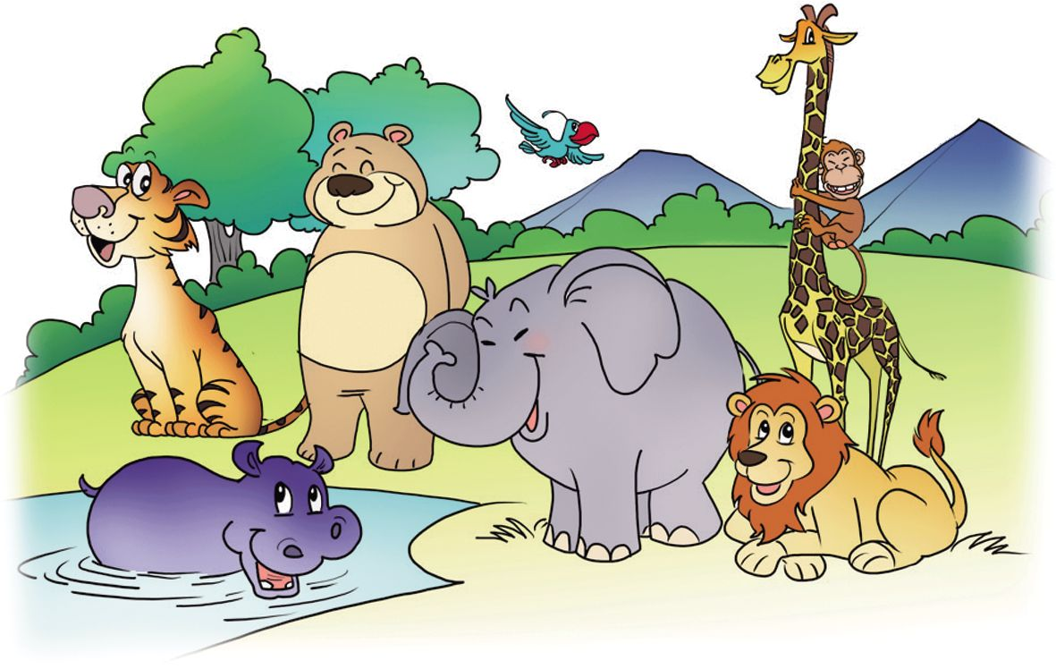

**第七单元提升练习参考答案**

一、1.diū　jiǎn　chí　tàn　guǐ

2.非常　来往　已经　钟点　坐下　让开

3.画掉:力　我　古　爪　住

4.扔　捧　抱　掰　扛　摘

二、1.示例:他只好坐下来认真写作业。

2.我们的学校真漂亮。

三、1.不耻下问　2.其义自见

四、示例:时间是明天早上八点;地点是教学楼门前;人员是参加运动会入场式的同学们。

五、(一)1.②　2.①　3. 示例:每天早上闹铃一响,我马上起床,决不再贪睡。

(二)1.②　2. ③　3.孙悟空

4.示例:我最喜欢的是孙悟空。因为他本领高强,充满了正义。

六、示例:动物王国在森林广场上召开大会。狮子大王让大家说一说保护森林的问题。大象说:“最近人类砍伐森林的行为太严重了。”“是呀。”小猴子马上响应。小鹿说:“狮子大王,你说我们该怎么办呢?”狮子大王看了看大家说:“我要和人类谈谈,大家等我的消息好吗?”